修试公司广蓄电站发电机碳刷采购要求
项目名称：修试公司广蓄电站发电机碳刷采购
序号 | 采购名称 | 规格型号/项目特征 | 供货期/工期要求 | 送货地点/施工地点 | 数量 | 单位 | 备注
1 | 碳刷 | 规格型号：美尔森LFC557，尺寸25*16*50，电阻系数1400μΩ.cm ，肖氏硬度12，抗弯强度13.5MPa，接触电压降2.3~3.0V，允许电流密度10~13A/cm2， 允许速度75m/s | 60天 | 广蓄电厂 | 60 | 个 | 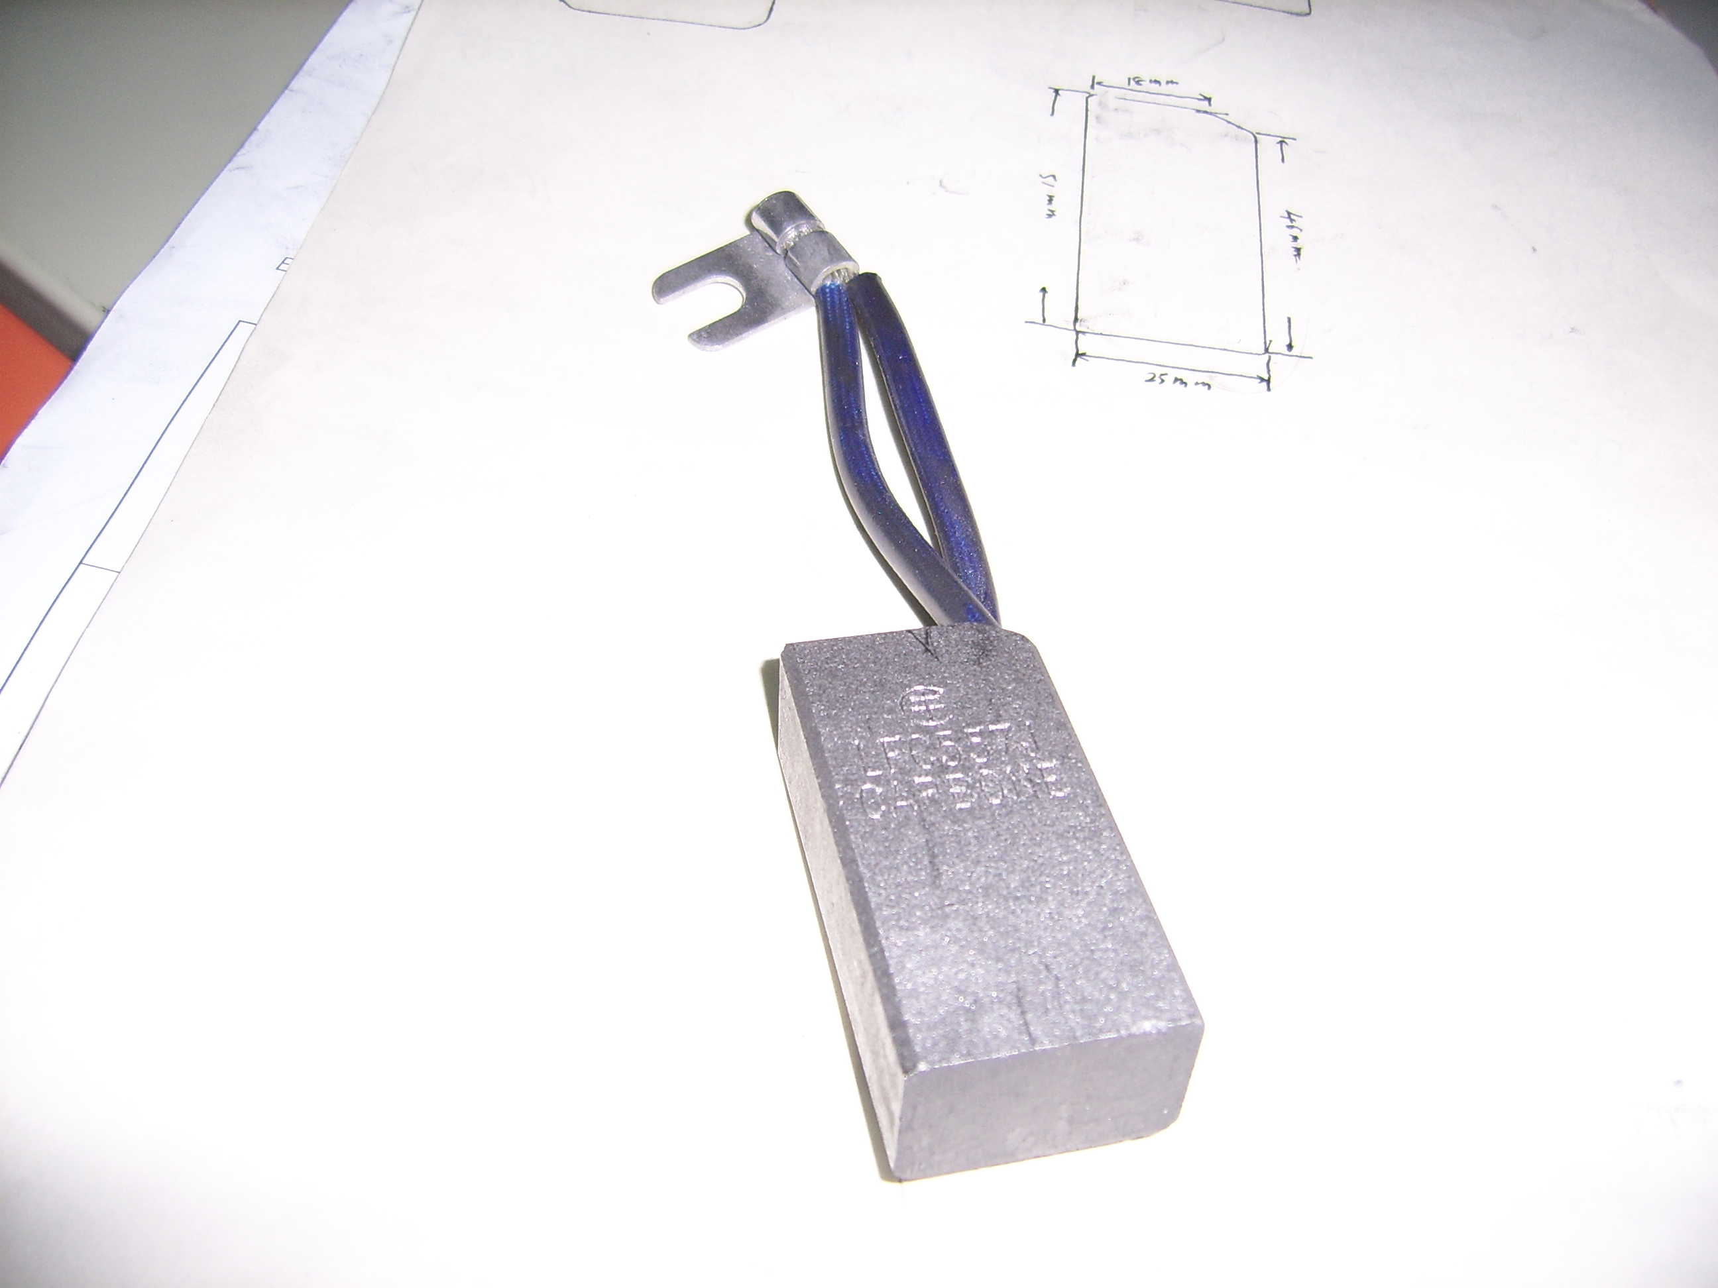  详见广蓄碳刷技术文件
※验收标准：提供符合规程要求的货物，过程应满足《GB 26164.1 电业安全工作规程》、《中国南方电网有限责任公司电力安全工作规程第1部分：发电厂和变电站部分》等国家或者行业、企业安全工作规程规定要求。
※支付条件：提供符合要求的货物，经甲方验收合格且乙方开具增值税专用发票后60天内完成支付。
资质条件要求（如有）：合法经营。
成交推荐原则：满足资质条件的情况下，推荐最低价成交
违约条款（如有）：无
其它要求（如有）：无

